

Программа проведения областного фестиваля
«Профессиональная реабилитация инвалидов: опыт, проблемы, перспективы»
Челябинской областной общественной организации ВОС

Место проведения: ОК «Лесная Застава» (Сосновский р-он, д. Ключевка)
Продолжительность – 3 дня
Сроки проведения: 11 – 13 февраля 2025 года

11 февраля (вторник)

11:00 – 12:00 | Заезд, расселение и регистрация участников, ознакомление с программой мероприятия (координатор проекта)  (Холл, 7 корпус)
12:00 – 13:00 | Обед
13:00 – 14:00 | Открытие фестиваля, приветствие партнёров  Дискуссионная площадка об опыте, проблемах и перспективах (и .о. председателя ЧООО ВОС Рожков А. В., менеджер социально значимых проектов Михайлова Е. А., председатели МО ВОС)  (Зрительный зал, главный корпус)
14:00 – 14:30 | «Обзор изменений в законодательстве, касающихся лиц с инвалидностью» (Сергей Ядриников, специалист Челябинской ООО ВОС)
14:30 – 15:30 | Семинар "PRO: нейросети. Помощники в мире технологий для работы с медиаресурсами" (Мария Бортникова, специалист Челябинской ООО ВОС)
15:30 – 16:00 | Мастер-класс по работе над подготовкой, оформлением и записью видеороликов, видеомонтажу (Артём Филиппов, специалист Челябинской МО ВОС)
16:00 – 16:30 | Семинар «Эффективные технологии фандрайзинга Челябинской МО ВОС» (Степан Фролов, специалист Челябинской МО ВОС)
16:30 – 17:00 | «Опыт эффективной социокультурной работы с инвалидами по зрению Озёрской МО ВОС» (Татьяна Решетникова, специалист Озёрской МО ВОС)
17:00 – 17:30 | «Работа с мессенджерами по созданию групп на общую аудиторию» (Олег Плеханов, специалист Коркинской МО ВОС)
17:30 – 18:00 | Звукотерапия на общую аудиторию (Наталья Сергеева, специалист Коркинской МО ВОС)
18:00 – 19:00 | Ужин
19:00 – 20:00 | Семинар «Роль музыки в реабилитации незрячих» (Владимир Артёменков, специалист Магнитогорской МО ВОС)  (Конференц-зал, главный корпус)
20:00 – 22:00 | Мастер-класс по проведению социокультурного мероприятия для инвалидов по зрению (Анастасия Васильченкова и Наталья Курдюкова, специалисты Миасской МО ВОС)  (Конференц-зал, главный корпус)

12 февраля (среда)

09:00 – 10:00 | Завтрак
10:00 – 12:00 | Тренинг на командообразование «Укрепление личностных связей в профессиональном пространстве  (Илья Ахлюстин, психолог, город Челябинск – первая группа) (Богдан Амброладзе, психолог, город Челябинск – вторая группа)  (Конференц-зал и зрительный зал, главный корпус)
12:00 – 13:00 | Обед
13:00 – 14:00 | Мастер-класс по проведению спортивных мероприятий с элементами скандинавской ходьбы (Олег Сычев, специалист Златоустовской МО ВОС)  (Входная группа, 7 корпус, территория ЛЗ)
14:00 – 16:00 | Компания «Яндекс»: цифровая доступность, инклюзивное трудоустройство и обратная связь от незрячих и слабовидящих пользователей (Анатолий Попко, город Москва)  (Зрительный зал, главный корпус)
16:00 – 18:00 | Конкурс профессионального мастерства инвалидов по зрению, заключительный этап (Елена Михайлова, менеджер социально значимых проектов)  (Зрительный зал, главный корпус)
18:00 – 19:00 | Ужин
19:00 – 21:00 | Мастер-класс по проведению социокультурного мероприятия «И все мы из детства» (Мария Мелешкина и Ольга Баженёва, специалисты Златоустовской МО ВОС)  (Конференц-зал, главный корпус)

13 февраля (четверг)

09:00 – 10:00 | Завтрак
10:00 – 12:00 | Церемония закрытия фестиваля, подведение итогов и торжественное награждение победителей областного конкурса видеороликов «Я – профессионал» (менеджер социально-значимых проектов Михайлова Е. А., пресс-секретарь ЧООО ВОС Бортникова М. А., и.о. председателя ЧООО ВОС Рожков А. В.)  Отзывы и внесение предложений (председатели МО ВОС)
12:00 – 13:00 | Обед
13:00 – 14:00 | Отъезд участников

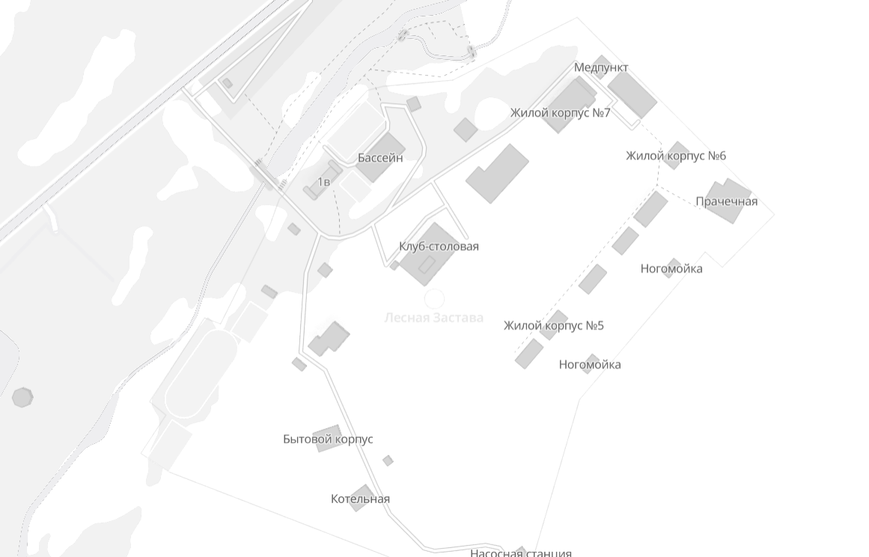
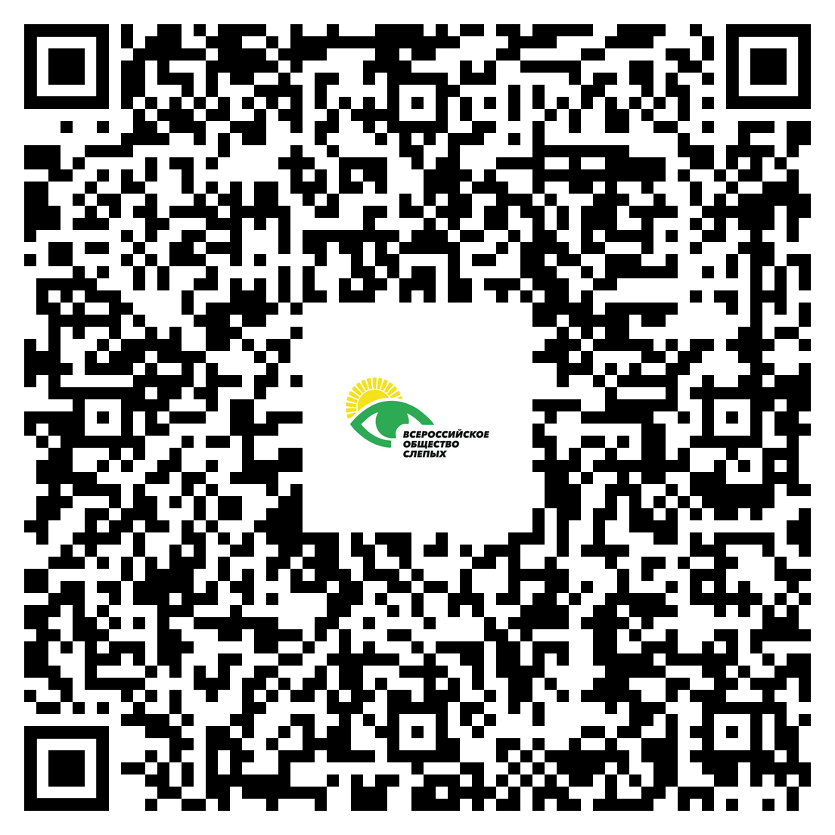

Помогите нам стать лучше, оставьте отзыв о мероприятии!

